Уважаеми ученици!

Тази година Ви предстои да кандидатствате в средните училища и да изберете посока за своята бъдеща професионална реализация.
Предлагаме Ви да попълните този тест, който ще Ви даде насока в кое професионално направление е удачно да се развивате спрямо своите желания, интереси, способности и предпочитания.
Следвайте тези стъпки и се отнесете сериозно към задачата, за да имате полза от нея!

Стъка 1: Влизате в сайта orientirane.mon.bg, в секция „Въпросници“

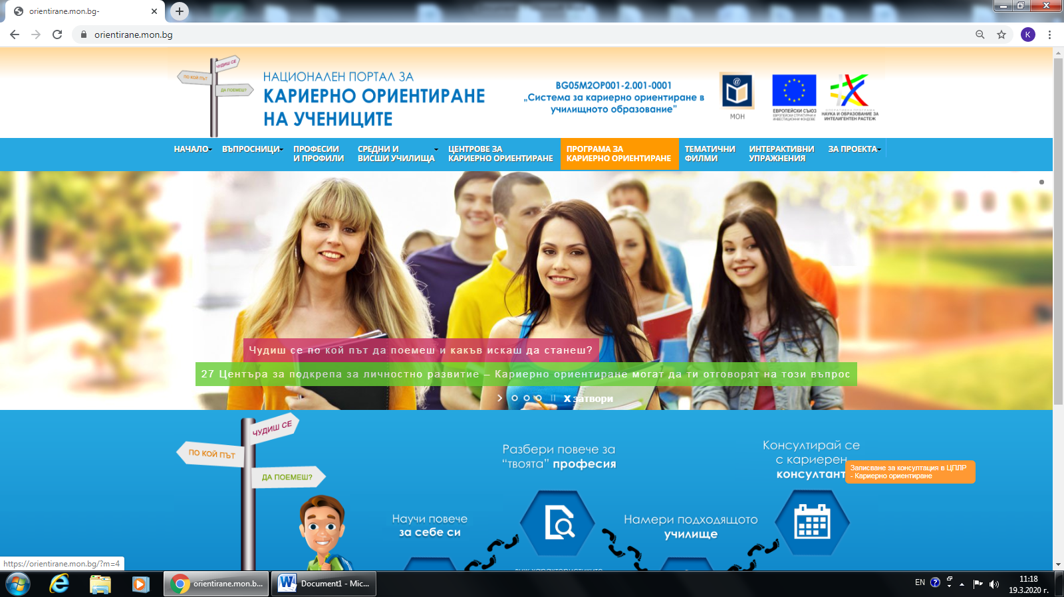

Стъка 2: Кликвате върху „регистрация“ на едно от двете места, и следвате инструкциите, за да си направите регистрация.

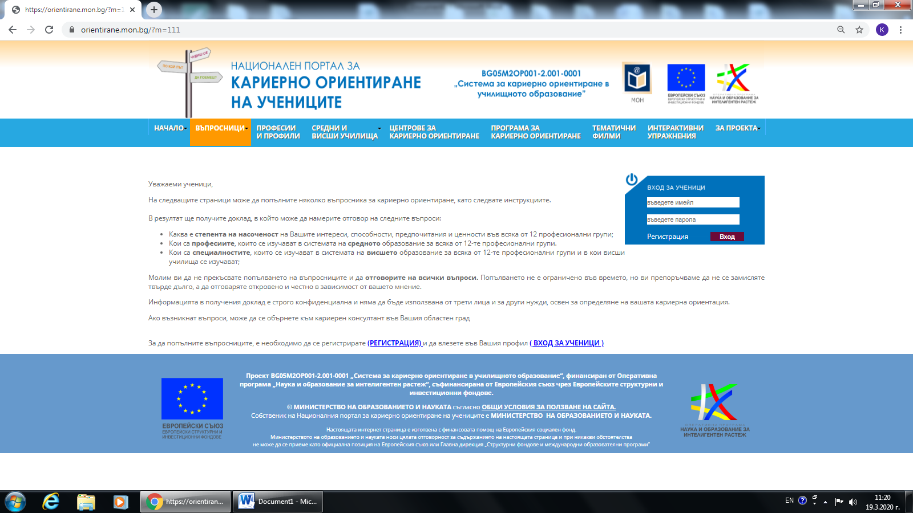

Ще Ви трябва електронна поща. Моля, запишете си някъде пощата и паролата, с която сте си направили регистрация, за да можете и по-късно да използвате информацията и приложенията на сайта през профила си.

Стъпка 3: Влезте в новосъздадения профил.
Ако всичко е наред при създаването на профила Ви в сайта, би следвало сайта да Ви прехвърли тук:

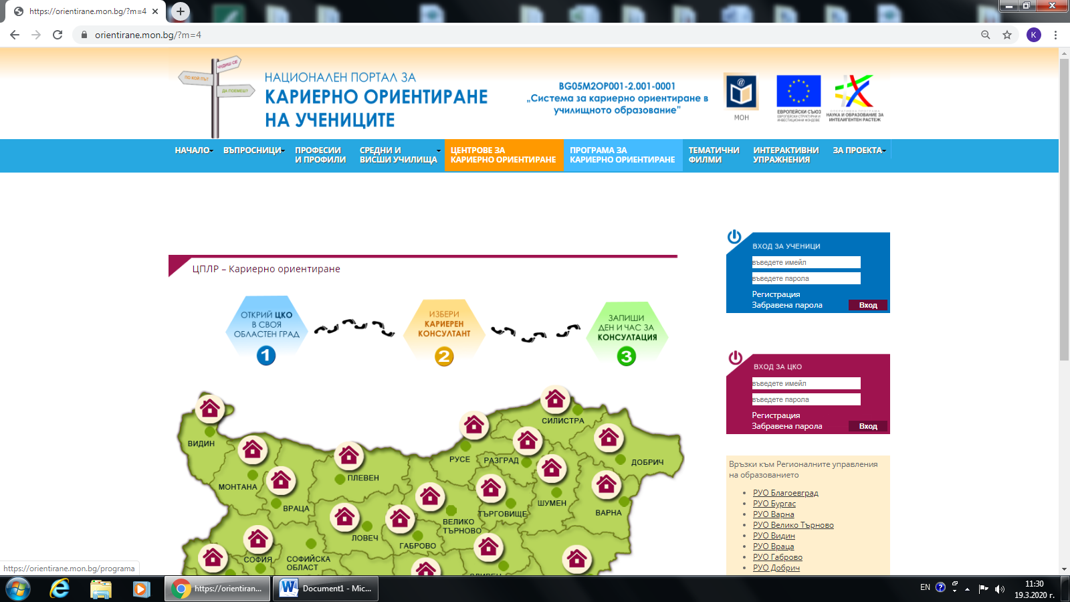

Отивате на „Вход за ученици“ и влизате в профила си електронната си поща и паролата, която сте написали при рагистрацията. Профилът изглежда така:

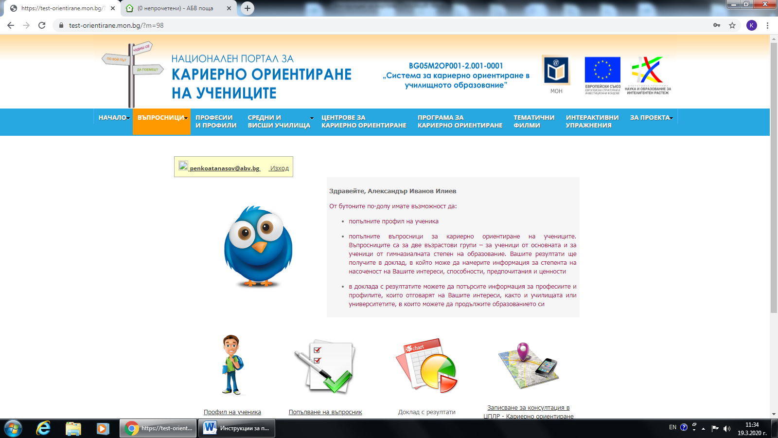

Стъпка 4: Кликвате върху иконката „Попълване на въпросник“, кoето ви прехвърля тук:
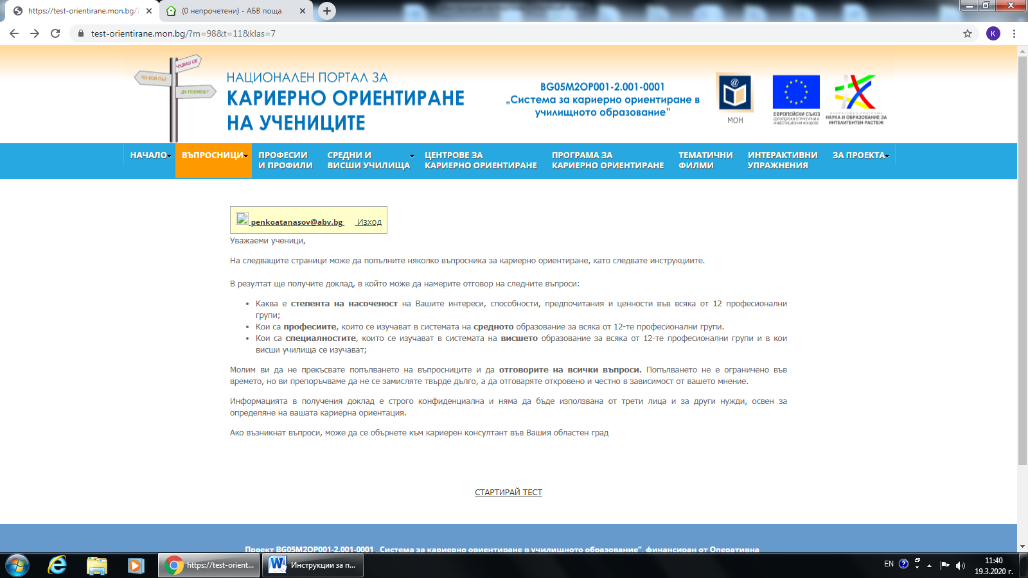

Стъпка 5: Кликвате върху „СТАРТИРАЙ ТЕСТ“ и започвате да попълвате въпросника, той изглежда така:

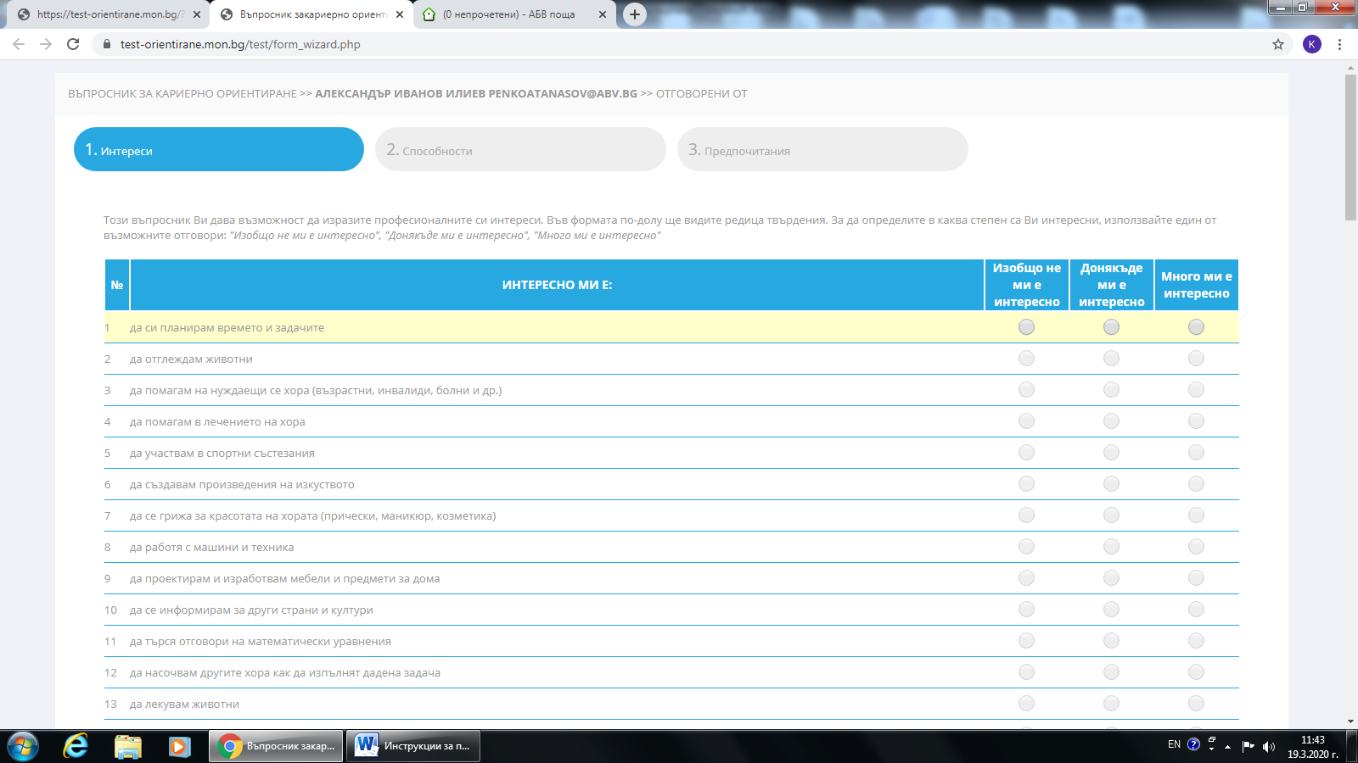

Внимание!
Въпросникът за 6-7 клас съдържа 3 подвъпросника. Ако се съсредоточите ще попълните всички за около 20-25 минути ( Въпросникът за 8-12 клас съдържа 4 подвъпросника и отнема около 30 минути). Моля да прочетете внимателно инструкциите в началото на всеки от въпросниците! След като попълните някой от тях, натискате бутона „Следващ“, който се намира долу вдясно. След като се справите и с последния въпросник, долу вдясно има бутон „Край“.
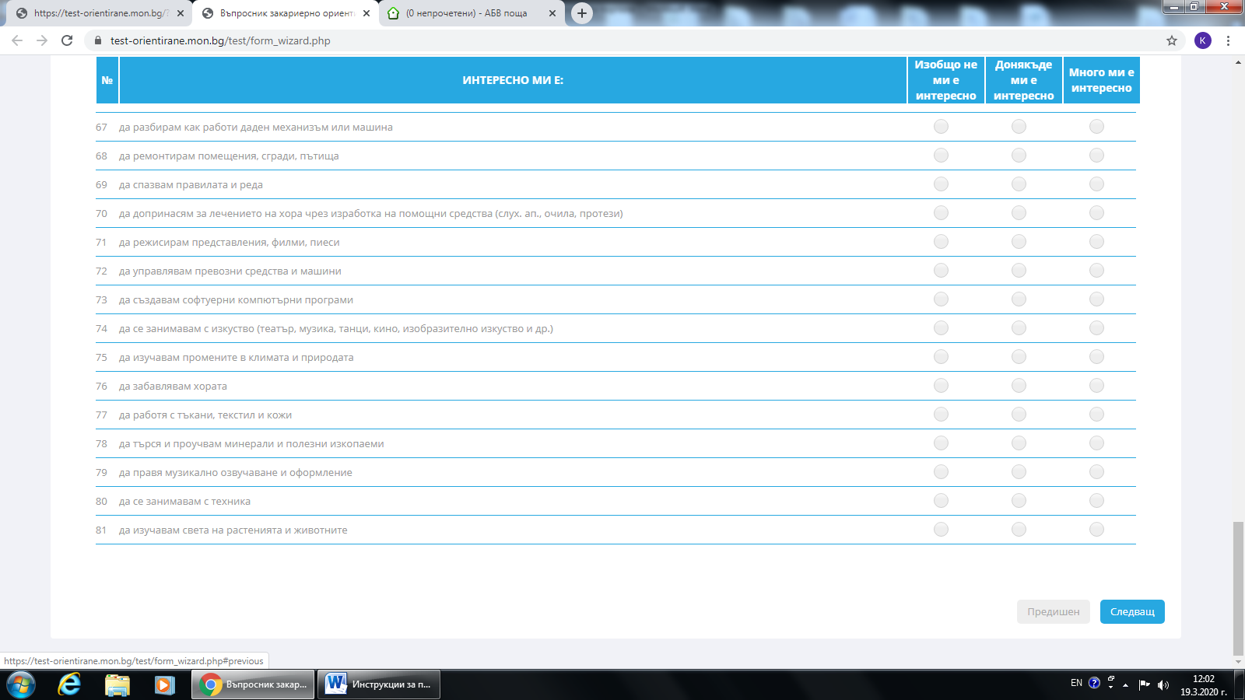

Това е последния въпросник. След като го попълните, натиснете бутона „край“, за да продължите нататък.

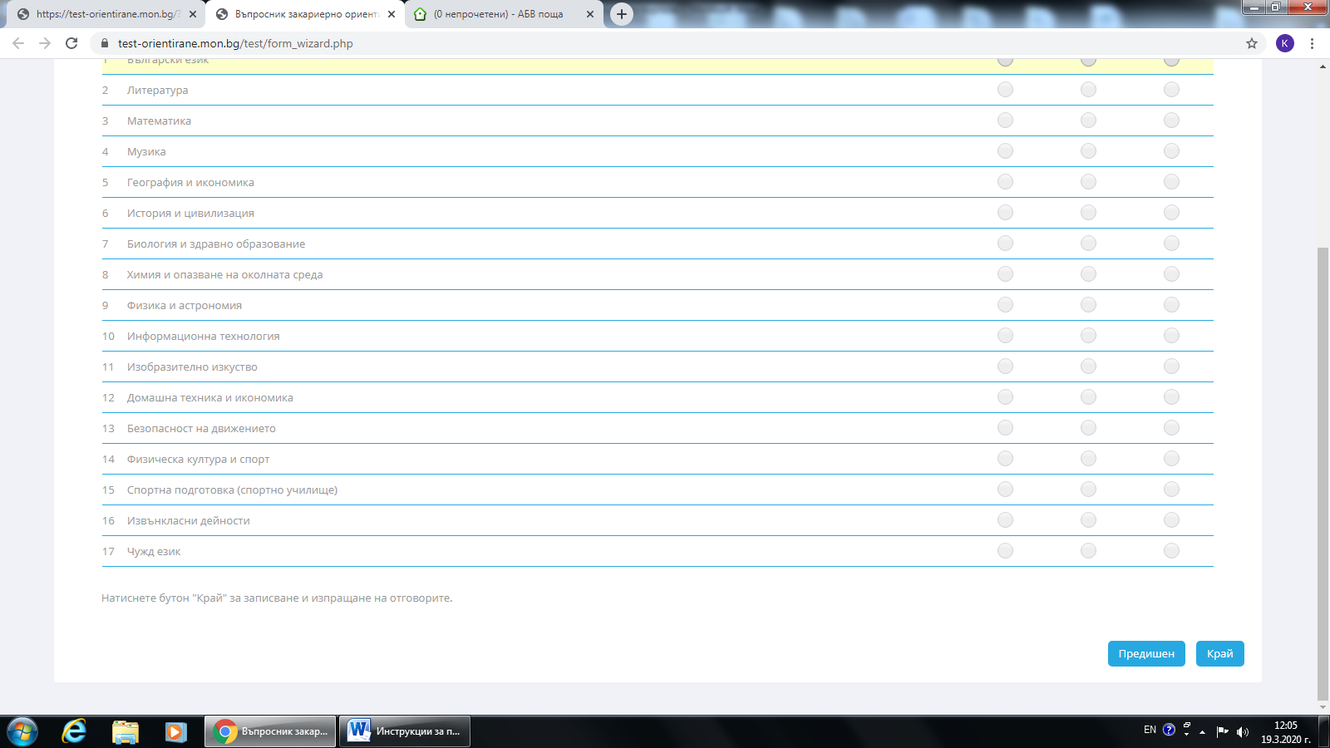

Стъпка 6: След попълване на въпросника се появява следния прозорец: Натиснете думата „тук“, за да достигнете до резултата от теста.

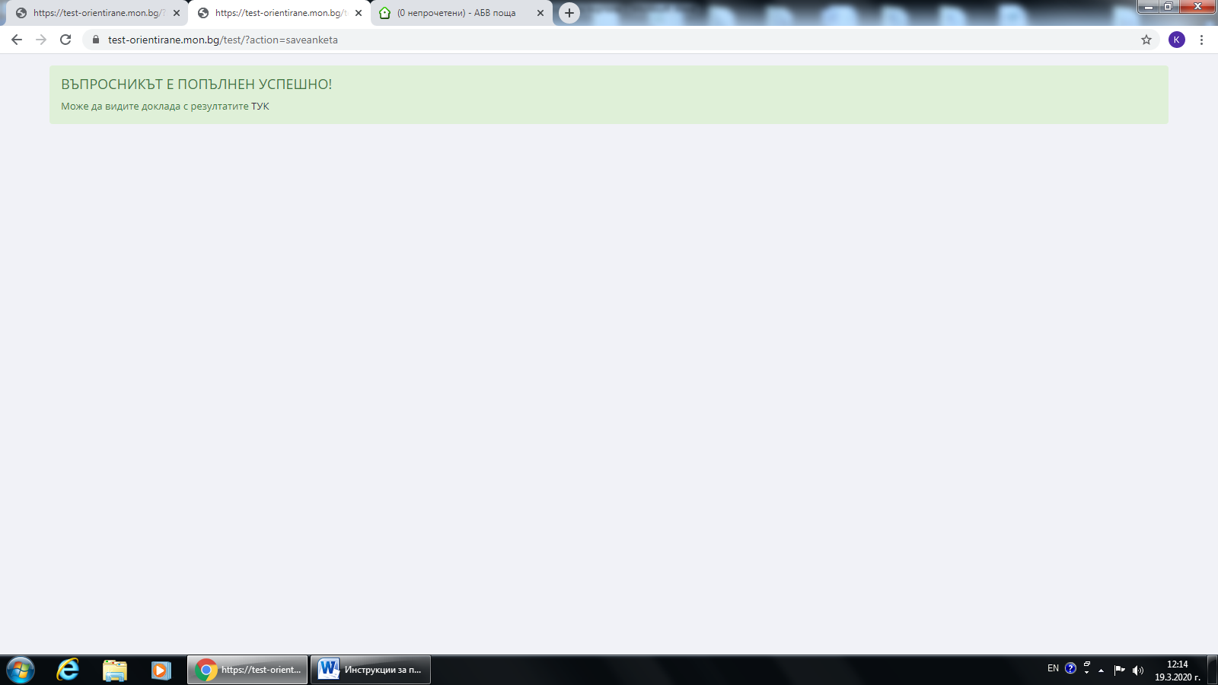

Съпка 7: Последна
Ето това е разултатът от теста. Той е под формата на Доклад 1.
Моля, след като попълните въпросника да запишете номера на доклада, (ограден на долната снимка) и да го изпратите заедно с името си, класа и училището, в което учите на e-mail:
cplr-kok-sofia@abv.bg или на e-mail-а на кариерния консултант, за да може той да Ви помогне в избора на професия или профил при продължаването на образованието Ви в средните училища!

Въпреки, че резултатите са представени сравнително разбираемо, добре е те да бъдат обсъдени с кариерен консултант от Центъра (за кариерно ориентиране). В противен случай има опасност да го изтълкувате грешно и да няма особена полза за вас, дори напротив.

